Кузбасс. Огонь в сердце.
национальный брендовый маршрут

Здесь море тайги и флагманы индустрии, здесь бродят медведи и блогеры, здесь горы встречают города, шаманы – православные храмы, пушистый снег – раскаленный металл. Влюбитесь в Кузбасс! Кузбасс в вашем сердце с первого путешествия.
Продолжительность тура: 4дн./4н.
Сезон: круглогодично
График заездов на 2021 год: 03.05.2021, 14.06.2021, 27.06.2021, 04.07.2021, 18.07.2021, 01.08.2021, 15.08.2021, 05.09.2021, 21.11.2021, 05.12.2021
Протяженность маршрута: 673 км.
Карта маршрута:
1-й день: г.Кемерово – д.Писаная – г.Кемерово, 110 км;
2-й день: г.Кемерово – г.Новокузнецк, 237 км;
3-й день: г.Новокузнецк – п.Шерегеш, 163 км;
4-й день: п.Шерегеш – г.Новокузнецк, 163 км.

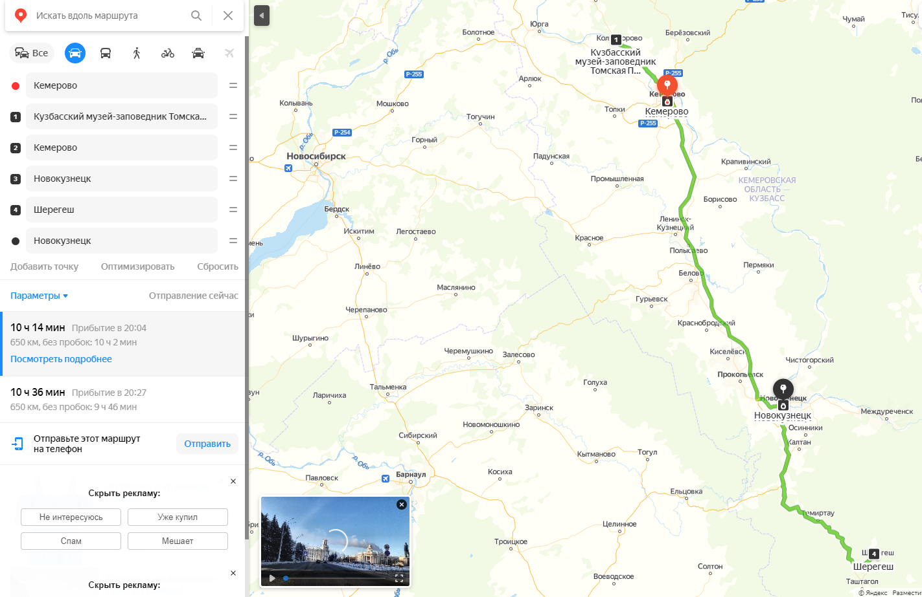

1-й день: г. Кемерово – «Томская Писаница», 110 км
ДРЕВНОСТИ

06:30 Трансфер из аэропорта «им. А.А. Леонова». Раннее размещение в гостинице «Кузбасс» 3*.
09:00 Завтрак
10:00 Автобусно-пешеходная экскурсия по центру города. Знакомство с историей, основными достопримечательностями и современной жизнью областного центра. Отдел природы Кузбасского краеведческого музея позволяет пройти сквозь время на 4,5 млрд лет назад и увидеть территорию Кузбасса с момента ее формирования. Центральным экспонатом является скелет пситтакозавра сибирского - ящера, обитавшего в Кузбассе более 120 млн. лет назад. Скелет обнаружен экспедиционным отрядом музея в 2014 году во время раскопок на территории Шестаковского археологического комплекса – самого крупного в России местонахождения динозавров. Нигде в России подобных массовых захоронений с отлично сохранившимися цельными скелетами и останками целых семей динозавров нет. Находки животных начала мелового периода в Шестаково настолько значимы, что ставят его в ряд самых уникальных мировых местонахождений.
12:00 Трансфер в д. Писаная (55 км)
13:00 Обед в кафе в музее-заповеднике «Томская Писаница».
14:00 Экскурсия в музей – заповедник «Томская Писаница».
Томская Писаница - древнее святилище с наскальными рисунками конца неолита – начала бронзового века (IV – III тысячелетие до н.э.), один из крупнейших музеев петроглифов в России. Многие рисунки по праву считаются шедеврами наскального искусства. Музей знакомит с основными вехами освоения территории. Мы узнаем кем были жители Притомья в доисторический период и в древности, интерактивная экскурсия «Охотничьи байки» познакомит с историей развития промысловой охоты в Сибири в XVII-XX вв.
16:00 Трансфер в г. Кемерово (55 км)
17:00 Свободное время, ужин (за доп. плату кафе города или в ресторане «Забой»)
За дополнительную плату предлагаются экскурсии:
- «Неповторимые». Экскурсия в легендарный театр «Ложа», созданный Евгением Гришковцом. Революционный творческий почерк театра заслужил любовь зрителей и внимание многих театральных премий и фестивалей, в том числе «Золотой маски». В программе экскурсии – спектакль и творческая встреча с режиссером театра.
- «Та еще птица». Ужин в баре семейной пивоварни, пивные ванны. Микс из авторской кухни, кедровых ванн, необычного интерьера и натуральных напитков.

2-й день: Кемерово – Новокузнецк, 237 км
ПРОМЫШЛЕННОСТЬ

09:00 Завтрак в ресторане гостиницы. Освобождение номеров.
10:00 Экскурсия в музей-заповедник «Красная горка».
«Красная горка» - музей индустриальной истории, созданный на месте открытия Кузнецкого угольного бассейна. В экспозиции «Шахта» представлена история угледобычи от первых штолен до разрезов. Музей знакомит с историей уникальной организации АИК «Кузбасс», собравшей в 20-е годы прошлого века в Кузбассе 700 иностранных рабочих и специалистов для строительства идеального социалистического государства. На 55 га территории музея, помимо исторических, расположены современные памятники, в том числе монумент «Память шахтёрам Кузбасса» знаменитого скульптора Эрнста Неизвестного.
12:00 Трансфер на разрез «Кедровский», 27 км
12:20 Экскурсия на разрез Кедровский с обедом в столовые предприятия.
На разрезе можно познакомиться с технологией угледобычи и опытом предприятия по биологической рекультивации техногенно нарушенных земель. Кедровский разрез – пример воплощения в жизнь концепции «Чистый уголь – зеленый Кузбасс», экспериментальная площадка для современных средств и технологий пылеподавления при ведении горных работ в угольной промышленности.
14:30 Трансфер в г. Новокузнецк (242 км.)
18:00 Размещение (гостиница «Новокузнецкая» 3*), ужин (за дополнительную плату в кафе гостиницы или ресторане города).
За дополнительную плату предлагается экскурсия в крупнейший в Сибири музей автомототехники «Ретропарк». Здесь собрана уникальная коллекция автомобилей, мотоциклов, велосипедов и летательных аппаратов, каждый из которых оказал большое влияние на технический прогресс. Часть машин представлена в России в единственном экземпляре.

3-й день: Новокузнецк – ГК «Шерегеш», 163 км
КУЛЬТУРА

08:00 Завтрак в отеле, выезд из отеля
10:00 Автобусно - пешеходная экскурсия «От завода к городу-саду».
«Я знаю - город будет, я знаю, саду – цвесть…» - эти известные строки Владимир Маяковский посвятил строителям Кузнецкстроя. Экскурсия знакомит с историей, вдохновившей поэта - историй строительства одного из самых крупных в мире металлургических комбинатов – Кузнецкого металлургического.
Отражение заводского характера в облике и культуре города, проезд по мистическому тоннелю КМК, знакомство с основными архитектурными символами города.
11:50 Экскурсия в научно-технический музей имени академика Ивана Павлович Бардина – главного инженера Кузнецкстроя и одного из руководителей строительства КМК.
12:30 Обед (в кафе города)
13:30 Экскурсия в Литературно-мемориальный музей Ф.М. Достоевского. В 1857 г. Кузнецке венчался Федор Михайлович Достоевский. В доме, где жил Достоевский, создан литературно-художественный музей, который показывает, как пребывание писателя в городе и события здесь произошедшие, повлияли на его творчество.
15:00 – 15:30 Экскурсия в Музей-заповедник «Кузнецкая крепость» - памятник истории, военно-инженерного искусства и архитектуры федерального значения.
История города начинает отсчет с возведения Кузнецкого острога в 1618 году. Позже, в 1800 г., для защиты Южной Сибири от китайской угрозы было начато строительство Кузнецкой крепости.
Кузнецкая крепость - единственный за Уралом музей бастионного типа. Мощное оборонительное сооружение, настоящие крепостные пушки – отличное место для фотосессии.
15:30 Трансфер в Шерегеш – один из крупнейших горных курортов страны, 163 км. Размещение в гостинице.
18:00 Свободное время, СПА (за доп. плату).
20:00 Ужин в ресторане гостиницы (за доп. плату).

4-й день: ГК «Шерегеш» - аэропорт г. Новокузнецк, 163 км
ПРИРОДА И ЭТНИКА

09:00 Завтрак в ресторане гостиницы.
10:00 Обзорная экскурсия «Край живых гор». Подъем на канатной дороге на гору Каритшал (1270м) – культовое место шорских шаманов, жителей Горной Шории. Черневая тайга, альпийские луга, горная тундра – в одном кадре. История освоения края от Великого шелкового пути до сибирских металлургических гигантов индустриальной (советской) эпохи, возвращение к истокам. Смотровая площадка, легенды и фотосеты на вершине.
13:00 Обед (ресторан отеля).
13:00 Свободное время.
За дополнительную плату:
- Экскурсия «Камень на ладони»: музей этнографии и природы Горной Шории (г.Таштагол), одно из семи чудес Кузбасса – скульптура Золотая Шория всемирно известного художника Даши Намдакова.
Музей знакомит с бытом и культурой, повествует об архаичных верованиях, тотемизме и шаманских культах коренных народов Горной Шории. Настоящий шаманский бубен, археологические находки 5-6 веков до нашей эры, коллекция староверов Лыковых и традиционные шорские костюмы.
- «Дог-трекинг в Горной Шории». Прогулка в связке с собакой-компаньоном в окрестностях отельного городка. Маршрут по пересеченной местности, допускаются дети с 10 лет.
17:00 Этническая программа с мастер-классом по приготовлению блюд шорской кухни, ужин.
02:00 Выезд из отеля, трансфер в аэропорт г. Новокузнецка, 163 км.

Группы: от 5 чел.

Стоимость тура:
 | При проживании в гостиницах 3* |  | При проживании в гостиницах 4-5*
 |  | Для групп 40 чел |  | Для групп 40 чел
Стоимость тура на 1 чел. при проживании в 2-х местном номере, руб. | 24500 | 17900 | 29000 | 22400
Доплата за одноместное размещение, руб. | 4250 | 4250 | 13100 | 13100

Перечень услуг, входящих в стоимость тура:
- проживание в стандартном 2-местном номере
- питание по программе тура (1 - 3 дни: завтраки и обеды; 4-й день: завтрак, обед, ужин)
- транспортное обслуживание по программе тура
- экскурсионное обслуживание по программе тура
- этнографический вечер и мастер-класс по программе тура
- медицинская страховка

Перечень услуг, не входящих в стоимость тура:
- проезд до г. Кемерово, обратный проезд из г. Новокузнецк
- доплата за 1-местное размещение
- ужины 1 – 3-й день
- расходы личного характера (сувениры, пользование минибаром и пр.)
- посещение СПА-комплекса
- дополнительные экскурсии:
- «Неповторимые» (спектакль, творческая встреча) - 1500 руб./чел,
- «Та еще птица» (ужин в пивоварне, пивная ванна) – 3000 руб./чел.,
- музей автомототехники «Ретропарк» - 700 руб./чел.,
- «Камень на ладони» - 1050 руб./чел.,
- «Дог-трекинг в Горной Шории» – 1000 руб./чел.

Туроператоры, реализующие тур:

ООО «СЦМС «Меридиан», номер в Едином федеральном реестре туроператоров РТО 016887, сайт www.meridiansib.ru, тел. +7 (3842) 588-244

ООО «Экскурсионная Сибирь», номер в Едином федеральном реестре туроператоров РТО 022096, сайт детскиетуры.рф, тел. +7 903 909-27-15

ООО «Белый камень», номер в Едином федеральном реестре туроператоров 4220006750, сайт belykamen.ru, тел. +7 (3843) 32-09-50

ООО «Эгида», номер в Едином федеральном реестре туроператоров РТО 007300, сайт shoria.net; sheregesh.biz, тел. +7 (3847) 33-42-73

ООО «Собус-тур», номер в Едином федеральном реестре туроператоров РТО 021957, сайт sobustur.ru, тел. 8 800 500-17-22
ООО «Инес тур» номер в Едином федеральном реестре туроператоров РТО 021636, сайт www.inestour.ru, тел. +7 923 616-97-77

